**POUR PRÉPARER LE BREVET BLANC**

**SUJET**

**EXERCICE 1** (Voir la page ci-contre)

Cet exercice est un questionnaire à choix multiples (QCM).

Répondre en remplissant la colonne grisée avec **la lettre** correspondant à **la bonne réponse**. Aucune justification n’est demandée.

**EXERCICE 2**

Un collège a organisé un voyage linguistique à Barcelone avec les élèves de troisième.

Les élèves et les accompagnateurs (56 personnes en tout) ont visité la fondation Joan Miro. Le prix d’entrée au tarif normal était de 12 € par personne mais des tarifs réduits étaient proposés pour les groupes. Il y avait deux propositions au choix :

**Proposition 1** : une réduction de 120 € sur le prix total

**Proposition 2** : une baisse de 35% du prix du billet d’entrée.

Quelle solution était la plus avantageuse ? Justifier.

**EXERCICE 3**

Un panneau mural a pour dimensions 240 cm et 360 cm.

On souhaite le recouvrir avec des carreaux de forme carrée, tous de même taille, posés bord à bord sans jointure.

1) Peut-on utiliser des carreaux de : 10 cm de côté ? 14 cm de côté ?

18 cm de côté ?

2) Quelles sont toutes les tailles possibles de carreaux comprises entre

10 cm et 20 cm ?

3) On choisit des carreaux de 15 cm de côté. On pose une rangée de

carreaux bleus sur le pourtour et des carreaux blancs ailleurs.

Combien de carreaux bleus va-t-on utiliser ?

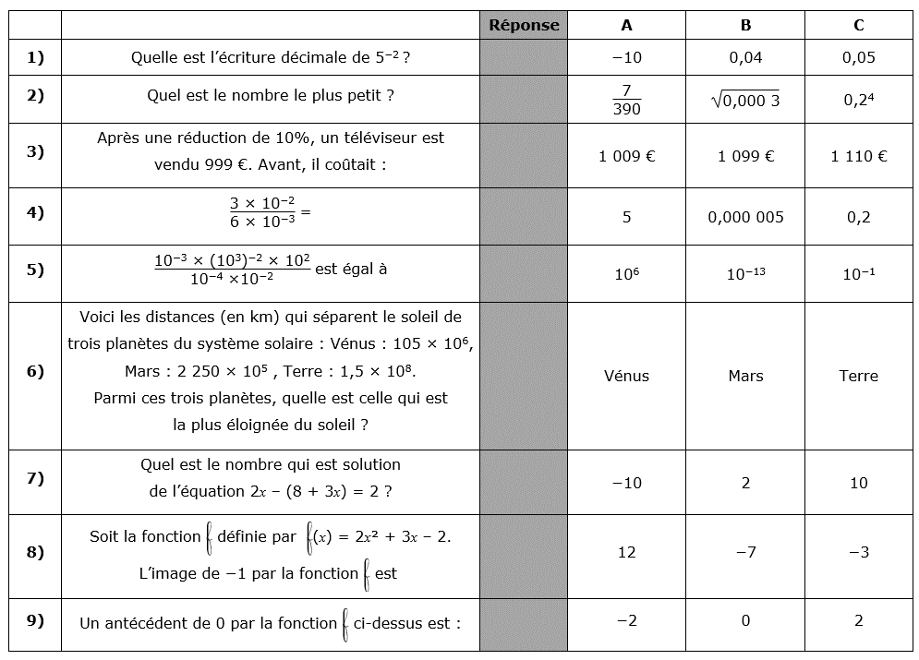

**TOURNEZ LA PAGE S.V.P**

**EXERCICE 4** Centre étranger Juin 2019 **16 points**

**Partie A**

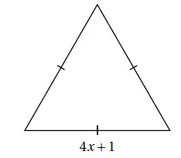

Dans cette partie, toutes

les longueurs sont exprimées

en centimètre.

On considère les deux figures

ci-contre, un triangle équilatéral

et un rectangle, où *x* représente un

nombre positif quelconque.

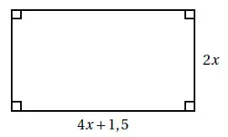

1) Construire le triangle équilatéral pour *x* = 2.

2) a) Démontrer que le périmètre du rectangle en fonction de *x* peut s'écrire

12*x* +3.

b) Pour quelle valeur de *x* le périmètre du rectangle est-il égal à 18 cm ?

3) Est-il vrai que les deux figures ont le même périmètre pour toutes les

valeurs de *x* ? Justifier.

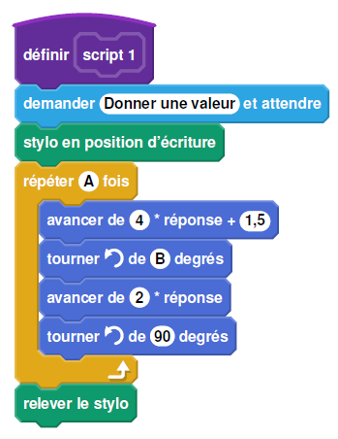**Partie B**

On a créé les scripts

(ci-contre) sur Scratch qui,

après avoir demandé la valeur

de *x* à l’utilisateur, construisent

les deux figures de la partie A.

Dans ces deux scripts, les

lettres A, B, C et D remplacent

des nombres.

Donner des valeurs à A, B, C

et D pour que ces deux scripts

permettent de construire les

figures de la partie A et préciser

alors la figure associée à

chacun des scripts

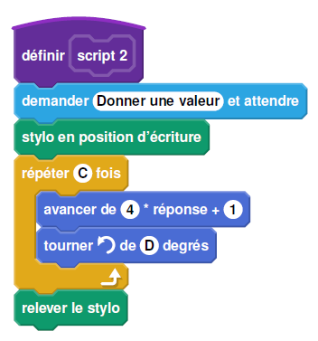

**TOURNEZ LA PAGE S.V.P.**

**EXERCICE 5**

À un instant t = 0, une machine lance une balle de tennis vers le ciel.

La courbe ci-contre représente la hauteur en mètres de la balle en fonction du temps exprimé en secondes.

Autrement dit, c’est la courbe représentative d’une fonction notée h qui à chaque instant t fait correspondre la hauteur de la balle à cet instant.

1) Déterminer graphiquement h(1) et h(4).

2) Déterminer graphiquement les antécédents de 40.

3) Que signifient concrètement les résultats des questions 1 et 2 ?

La formule algébrique de la fonction g est en fait : h(t)= -5t² + 30t.

4) Déterminer h(1) et h(4) en utilisant la formule algébrique.

5) Que peut-on en conclure ?

6) À quel instant la balle semble-t-elle atteindre une hauteur maximale

d’après le graphique ?

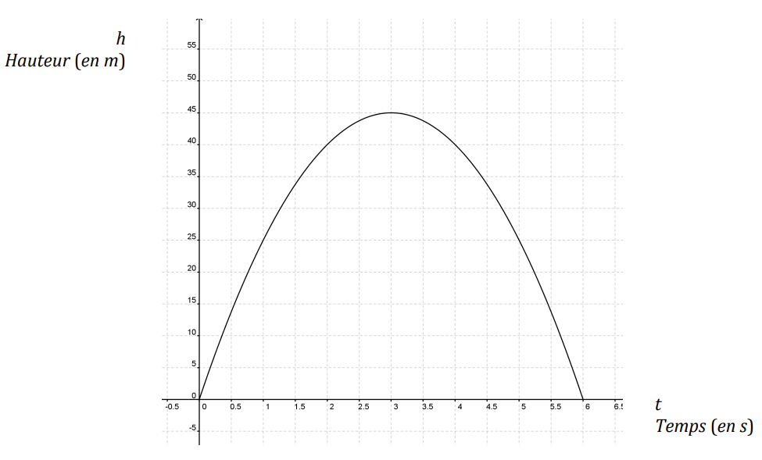

**TOURNEZ LA PAGE S.V.P.**

**EXERCICE 6** Nouvelle Calédonie Décembre 2019 **Cerf-volant 14 points**

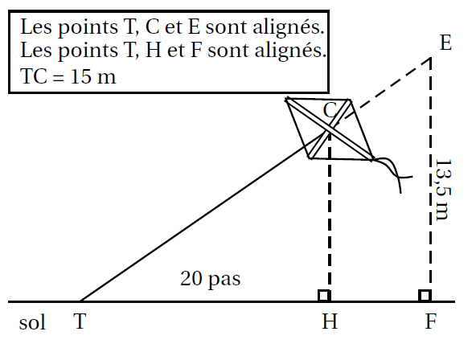**Partie A**

Thomas attache son

cerf-volant au sol au point T.

Il fait 20 pas pour parcourir

la distance TH.

Un pas mesure 0,6 mètre.

Le schéma ci-dessous illustre

la situation. Il n’est pas à l’échelle.

1) Montrer que la hauteur CH du cerf-volant est égale à 9 m.

2) Thomas souhaite que son cerf-volant atteigne une hauteur EF de

13,5 m.

Calculer la longueur TE de la corde nécessaire.

**Partie B**

Thomas va sur le site "météo NC" pour avoir une idée des meilleurs moments pour faire du cerf-volant avec ses enfants.

Il obtient le graphique ci-dessous qui donne la prévision de la vitesse du vent, en nœuds, en fonction de l’heure de la journée.

Répondre aux questions par lecture graphique.

Aucune justification n’est demandée.

1) a) Quelle est la vitesse du vent prévue à 14 h ?

b) À quelles heures prévoit-on 12 nœuds de vent ?

c) À quelle heure la vitesse du vent prévue est-elle la plus élevée ?

d) À quelle heure la vitesse du vent prévue est-elle la plus faible ?

2) La pratique du cerf-volant est dangereuse au-dessus de 20 nœuds.

De quelle heure à quelle heure ne faut-il pas faire de cerf-volant ?

*On répondra avec la précision permise par le graphique*.

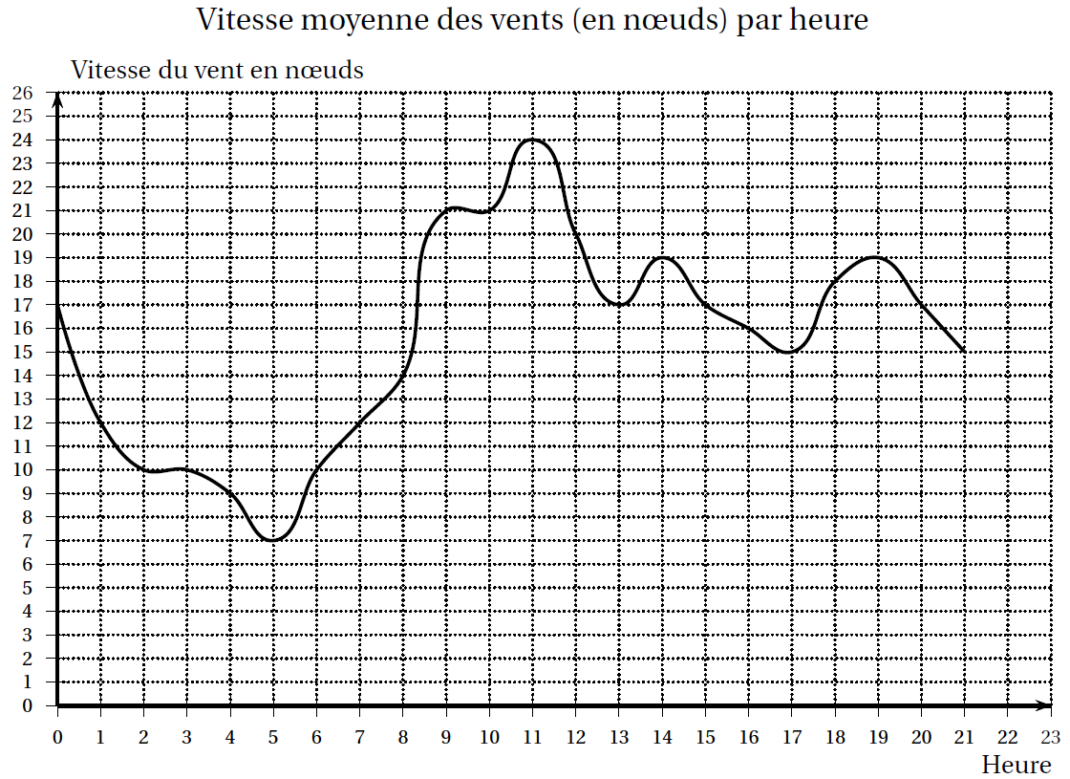

**TOURNEZ LA PAGE S.V.P.**

**EXERCICE 7** Centre étranger Maroc Juin 2015 modifié

Des ingénieurs de l’Office National des Forêts font le marquage d’un lot de pins destinés à la vente.

1) Dans un premier temps, ils estiment la hauteur des arbres de ce lot, en

plaçant leur œil au point O. Ils ont relevé les données suivantes :

OA = 15 m, $\hat{SOA }$ = 45° et $\hat{AOP}$ = 25° (Voir le schéma ci-contre)

Calculer la hauteur hde l’arbre arrondie au mètre.

2) Dans un second temps, ils effectuent une mesure de diamètre sur

chaque arbre et répertorient toutes les données dans la feuille de calculs ci-contre.

a) Quelle formule doit-on saisir dans la cellule M2 pour obtenir le

nombre total d’arbres ?

b) Quel est le nombre total d’arbres ?

c) Combien d’arbres ont un diamètre strictement inférieur à 55 cm ?

d) Quelle est le pourcentage des arbres qui ont un diamètre compris

entre 45 (inclus) et 65(inclus) cm ? Arrondir le résultat à l’unité.

e) Quelle formule doit-on saisir dans la cellule B3 ?

Sans saisir d’autres formules, comment remplir le reste de la ligne fréquence de ce tableau ?

f) Calculer, en cm, le diamètre moyen de ce lot. Arrondir à l’unité.

3) Pour calculer le volume commercial d’un pin en mètres cubes, on utilise

La formule suivante : **V = × D2 × h**

**avec : D le diamètre moyen d’un pin en mètres**

**et h la hauteur en mètres.**

Le lot est composé de 92 arbres de même hauteur 22 m dont le diamètre moyen est 57 cm.

Sachant qu’un mètre cube de pin rapporte 70 €, combien la vente de ce

lot rapporte-t-elle ? Arrondir à l’euro.

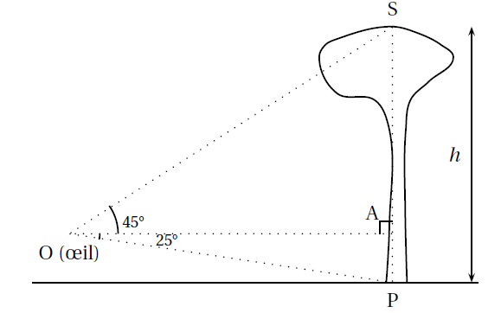

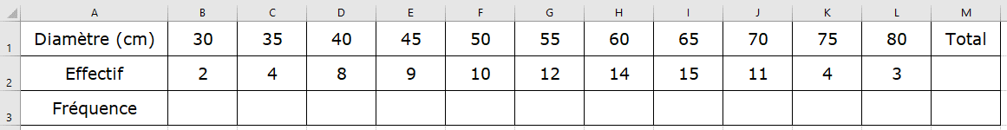

|  |  |  |  |  |  |
| --- | --- | --- | --- | --- | --- |
|  |  | **Réponse** | **A** | **B** | **C** |
| **1)** | Quelle est l’écriture décimale de 5−2 ? |  | −10 | 0,04 | 0,05 |
| **2)** | Quel est le nombre le plus petit ? |  |  |  | 0,24 |
| **3)** | Après une réduction de 10%, un téléviseur est  vendu 999 €. Avant, il coûtait : |  | 1 009 € | 1 099 € | 1 110 € |
| **4)** | = |  | 5 | 0,000 005 | 0,2 |
| **5)** | est égal à |  | 106 | 10−13 | 10−1 |
| **6)** | Voici les distances (en km) qui séparent le soleil de trois planètes du système solaire : Vénus : 105 × 106,  Mars : 2 250 × 105 , Terre : 1,5 × 108.  Parmi ces trois planètes, quelle est celle qui est  la plus éloignée du soleil ? |  | Vénus | Mars | Terre |
| **7)** | Quel est le nombre qui est solution  de l’équation 2*x* – (8 + 3*x*) = 2 ? |  | −10 | 2 | 10 |
| **8)** | Soit la fonction f définie par f(*x*) = 2*x*² + 3*x* – 2.  L’image de −1 par la fonction f est |  | 12 | −7 | −3 |
| **9)** | Un antécédent de 0 par la fonction f ci-dessus est : |  | −2 | 0 | 2 |

**POUR PRÉPARER LE BREVET BLANC**

**CORRECTION**

**EXERCICE 1**

1) **B** 4) **A** 7) **A**

2) **C** 5) **C** 8) **C**

3) **C** 6) **B** 9) **A**

**EXERCICE 2**

● Calcul du coût total en euros avec la réduction de 120 €.

A = 56 × 12 – 120

A = 672 – 120

A = 552 €

Le coût total avec la réduction de 120 € est de 552 €.

● Calcul du prix d’une place en euros avec la remise de 35 %.

B = 1 – × 12

B = (1 – 0,35) × 12

B = 0,65 × 12

B = 7,8

Le prix d’une place avec la remise de 35 % est de 7,80 €.

● Calcul du coût total en euros avec la remise de 35% sur une place.

C = 56 × 7,80

C = 436,80

Le coût total avec la remise de 35 % est de 436,80 €.

● On a : 552 > 436,80

**EXERCICE 3**

La taille d’un carreau doit diviser la longueur et la largeur du panneau mural.

1) • Le chiffre des unités de 240 et 360 est 0.

Alors, les entiers 240 et 360 sont divisibles par 10.

Donc, on peut utiliser des carreaux de 10 cm de côté.

• On effectue la division euclidienne de 240 par 14.

On a : 240 = 17 × 14 + 2

Le reste dans la division euclidienne de 240 par 14 n’est pas nul.

Donc, 240 n’est pas divisible par 14.

Par conséquent, on ne peut pas utiliser de carreaux de 14 cm de côté.

• On effectue la division euclidienne de 240 par 18.

On a : 240 = 18 × 13 + 6

Le reste dans la division euclidienne de 240 par 18 n’est pas nul.

Donc, 240 n’est pas divisible par 18.

Par conséquent, on ne peut pas utiliser de carreaux de 18 cm de côté.

OU

• Dans ce tableau se trouvent les diviseurs de 240 :

|  |  |  |  |  |  |  |  |  |  |
| --- | --- | --- | --- | --- | --- | --- | --- | --- | --- |
| 1 | 2 | 3 | 4 | 5 | 6 | 8 | 10 | 12 | 15 |
| 240 | 120 | 80 | 30 | 48 | 40 | 30 | 24 | 20 | 16 |

• Dans ce tableau se trouvent les diviseurs de 360 :

|  |  |  |  |  |  |  |  |  |  |  |  |
| --- | --- | --- | --- | --- | --- | --- | --- | --- | --- | --- | --- |
| 1 | 2 | 3 | 4 | 5 | 6 | 8 | 9 | 10 | 12 | 15 | 18 |
| 360 | 180 | 120 | 90 | 72 | 60 | 45 | 40 | 36 | 30 | 24 | 20 |

• D’après ce qui précède, 240 et 360 sont divisible par 10.

Donc, on peut utiliser des carreaux de 10 cm de côté.

• D’après ce qui précède, 14 n’est pas dans la liste des diviseurs de 240.

(il faut que 14 divise 240 et 360)

Par conséquent, on ne peut pas utiliser de carreaux de 14 cm de côté.

• D’après ce qui précède, 18 n’est pas dans la liste des diviseurs de 240.

Par conséquent, on ne peut pas utiliser de carreaux de 14 cm de côté.

2) On cherche les diviseurs de 240 compris entre 10 et 20 qui sont aussi

des diviseurs de 360.

D’après ce qui précède (les 2 tableaux), il s’agit de 10, 12, 15 et 20.

Par conséquent, la taille d’un carreau peut être 10 cm, 12 cm, 15 cm

ou 20 cm.

3) On choisit des carreaux de 15 cm de côté. On pose une rangée de

carreaux bleus sur le pourtour et des carreaux blancs ailleurs.

D’après ce qui précède (les 2 tableaux), on a :

240 = 15 × 16 et 360 = 15 × 24

Il y aura 2 rangées de 16 carreaux sur la largeur 240 cm.

Il y aura 2 rangées de (24 – 2) carreaux sur la longueur 360 cm.

(24 – 2) car il y a déjà un carreau de mis dans chaque coin du panneau.

Il vient : B = 2 × 16 + 2 × (24 – 2)

B = 32 + 2 × 22

B = 32 + 44

B = 76

Il va falloir utiliser 76 carreaux bleus.

**EXERCICE 4** Centre étranger Juin 2019 **16 points**

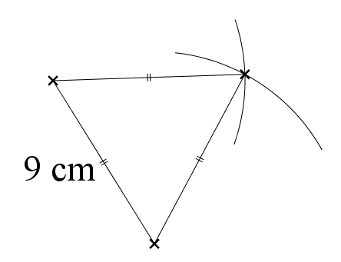**Partie A**

1) Pour *x* = 2 : 4*x* + 1 = 4 × 2 + 1 = 8 + 1 = 9.

On doit tracer un triangle équilatéral de 9 cm de côté.

Ceci est une réduction.

2) a) PRectangle = 2 (L + l)

PRectangle = 2(4*x* + 1,5 + 2*x*)

PRectangle = 2(6*x* + 1,5)

PRectangle = 2 × 6*x* + 2 × 1,5

PRectangle = 12*x* + 3 cm

OU

PRectangle = L + l + L + l

PRectangle = 4*x* + 1,5 + 2*x* + 4*x* + 1,5 + 2*x*

PRectangle = 12*x* + 3 cm

b) Soit *x* le nombre cherché.

12*x* + 3 = 18

12*x* + 3 **– 3** = 18 **– 3**

12*x* = 15

12*x* **÷ 12** = 15 **÷ 12**

*x* = 1,25

Vérification :

1,25 est la solution de cette équation.

Cependant 4*x* + 1,5 et 2*x* sont des longueurs donc des nombres

strictement positifs.

si *x* = 1,25 : 4*x* + 1,5 = 4 × 1,25 + 1,5 = 5 + 1,5 = 6,5 et 6,5 > 0

2*x* = 2 × 1,25 = 2,5 et 2,5 > 0

Le périmètre du rectangle est égal à 18 cm pour *x* valant 1,25.

3) On a : PTriangle équilatéral = 3c

PTriangle équilatéral = 3(4*x* + 1)

PTriangle équilatéral = 2(6*x* + 1,5)

PTriangle équilatéral = 2 × 6*x* + 2 × 1,5

PTriangle équilatéral = 12*x* + 3 cm

OU

PTriangle équilatéral = c + c + c

PTriangle équilatéral = 4*x* + 1 + 4*x* + 1 + 4*x* + 1

PTriangle équilatéral = 12*x* + 3 cm

Donc, les deux figures ont le même périmètre pour toutes les valeurs

de *x.*

**Partie B**

A = 2 (on trace deux fois la longueur puis la largeur)

B = 90 (mesures des angles d’un rectangle)

C = 3 (tracé des trois côtés)

D = 120 (mesure en degré des trois angles d’un triangle équilatéral : 60).

Le premier script trace le rectangle et le second le triangle équilatéral.

**EXERCICE 5**

1) D’après les constructions réalisées en bleu sur le graphique :

h(1) = 25 et h(4) = 40.

2) D’après les constructions réalisées en vert sur le graphique, 40 a deux

antécédents par la fonction h : 2 et 4.

3) h(1) signifie qu’au bout d’1 s, la balle était à une hauteur de 25 m.

h(4) signifie qu’au bout de 4 s, la balle était à une hauteur de 40 m.

La réponse à la question 2) signifie que la balle était à une hauteur de 40 m au bout de 2 s puis de 4 s.

4) • On a : h(t)= –5t² + 30t • On a : h(t)= –5t² + 30t

D’où : h(1) = –5 × 1² + 30 × 1 D’où : h(4) = –5 × 4² + 30 × 4

h(1) = –5 × 1 + 30 h(4) = –5 × 16 + 120

h(1) = –5 + 30 h(4) = –80 + 120

Donc : h(1) = 25 Donc : h(4) = 40

5) Ces valeurs coïncident avec celles déterminées graphiquement, la

précision du tracé est donc suffisante pour avoir de bonnes approximations des images et des antécédents.

6) D’après les constructions réalisées en rouge sur le graphique, la balle

semble atteindre une hauteur maximale au bout de 3 s.



**EXERCICE 6** Nouvelle Calédonie Décembre 2019 **Cerf-volant 14 points**

**Partie A**

1) On a TH = 20 × 0,6 = 12 m.

On sait que le triangle CTH est rectangle en H, d’après le théorème de Pythagore : CT² = TH² +HC²

15² = 12² +HC²

225 = 144 +HC²

HC² = 225 − 144

HC²= 81

HC = $\sqrt{81}$ car HC est une longueur donc un nombre

strictement positif.

HC = 9 m

2) • On sait que les droites (CH) et (EF) sont perpendiculaires à la

droite (TH).

Donc : (CH) // (EF)

• On sait que : − les droites (EC) et (HF) sont sécantes en T.

− (CH) // (EF)

D'après le théorème de Thalès : $\frac{TE}{TC}$ = $\frac{TF}{TH}$ = $\frac{EF}{CH}$

Alors : $\frac{TE}{15}$ = $\frac{TF}{12}$ = $\frac{13,5}{9}$

D’où: TE = 13,5 × 15 ÷ 9

TE = 22,5 m

**Partie B**

1) a) D’après les constructions réalisées en bleu sur le graphique, à 14 h la

vitesse du vent prévue est de 19 nœuds par heure.

b) D’après les constructions réalisées en vert sur le graphique, la vitesse

du vent sera de 12 nœuds par heure à 1 h et à 7 h.

c) D’après les constructions réalisées en rose sur le graphique, la vitesse

maximale de 23 nœuds par heure est prévue à 11 h.

d) D’après les constructions réalisées en rouge sur le graphique, la

vitesse la plus faible (7 nœuds par heure) est prévue à 5 h.

2) D’après les constructions réalisées en violet sur le graphique, la pratique

du cerf-volant sera dangereuse entre 8 h 30 et 12 h.



**EXERCICE 7** Centre étranger Maroc Juin 2015 modifié

1) ● On sait que le triangle AOS est rectangle en A.

Alors : tan $\hat{SOA }$ = $\frac{SA}{OA}$

tan(45) = $\frac{SA}{15}$

D’où : SA = 15 × tan(45) m

● On sait que le triangle AOP est rectangle en A.

Alors : tan $\hat{AOP }$ = $\frac{AP}{OA}$

tan(25) = $\frac{AP}{15}$

D’où : AP = 15 × tan(25) m

● On a : A ∈ [SP].

Alors : SP = SA + AP

SP = 15 × tan(45) + 15 × tan(25)

D’où : SP ≈ 21,99.

La hauteur de l’arbre est de 22 m arrondi au mètre.

2) a) Formule devant être saisie dans la cellule M2 pour obtenir le

nombre total d’arbres :

=SOMME(B2 :L2)

OU = B2+C2+D2+E2+F2+G2+H2+I2+J2+K2+L2

b) Il y a 92 arbres en tout.

(2 + 4 + 8 + 9 + 10 + 12 + 14 + 15 + 11 + 4 + 3 = 92)

c)

(2 + 4 + 8 + 9 + 10 = 33)

d) ● 60 pins ont un diamètre compris entre 45 (inclus) et 65 (inclus) cm.

(9 + 10 + 12 + 14 + 15 = 60)

**●**  × 100 ≈ 65

65% (arrondi à l’unité) des arbres ont un diamètre compris entre 45 (inclus) et 65 (inclus) cm.

e) Formule devant être saisie dans la cellule B3 : =B2/92 ou =B2/$M2.

Sans saisir d’autres formules, il faut étirer la formule de la cellule B3 à la cellule L3 pour remplir le reste de la ligne fréquence de ce tableau.

f) Calcul du diamètre moyen d’un arbre de ce lot en cm

A = 30 × 2 + 35 × 4 + 40 × 8 + 45 × 9 + 50 × 10 + 55 × 12 = 2 085

B = 60 × 14 + 65 × 15 + 70 × 11 + 75 × 4 + 80 × 3 = 3 125

M = = =

M ≈ 57

3) ● 57 cm = 0,57 m

● Le volume d’1 arbre est de : × 0,57² × 22 cm3.

● Le volume de 92 arbres est de 92 × × 0,57² × 22 cm3

● Calcul du prix des 92 arbres en euros.

P = 70 × 92 × × 0,57² × 22

P = 19 179,93

P ≈ 19 180